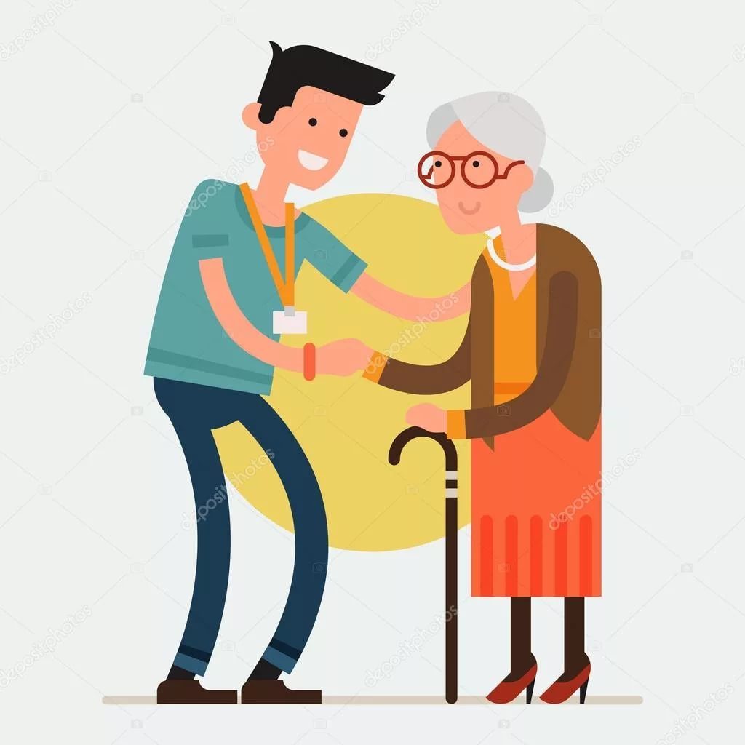
1. Говорите спокойно, четко и понятно.
В пожилом возрасте трудно усваивать новую информацию, поэтому старайтесь говорить максимально понятно. Давайте информацию порциями, чтобы ее проще было усваивать. Добавьте эмоций, приводите яркие примеры из повседневной жизни. Говорите о вещах, близких и хорошо знакомых пожилому человеку.

2. Внимательно слушайте.
Чтобы понять человека, необходимо его выслушать. Пожилые люди часто говорят много. Зачастую это происходит из-за недостатка понимания: таким образом они пытаются быть услышанными. Эффективное общение не обязательно многословно. Достаточно услышать то, что человек хочет до Вас донести. Внимательно слушайте, задавайте уточняющие вопросы: что беспокоит? Чего хочется? Какая именно помощь необходима? Позвольте пожилому человеку поделиться своим мнением, рассказать о жизни, поощряйте в этом.

3.С интересом и уважением относитесь к увлечениям и повседневным занятиям пожилого человека.
Поощряйте увлечения пожилого человека: похвалите приготовленное блюдо или связанный шарф, отметьте значимость его общения с внука-
ми и расспросите о кружке самодеятельности, в котором он принимает участие. Создайте ситуацию успеха: поддерживайте инициативу пожилого человека, поощряйте его самостоятельность, хвалите за успехи.

4. Чаще проявляйте теплые чувства.
Подчеркивайте значимость, ценность человека как личности, значимость его жизненного опыта. Проявляйте деликатность и такт в разговоре с пожилым собеседником.

5. Принимайте таким, какой есть.
Не пытайтесь переделать пожилого человека. Научитесь ценить его таким, какой он есть. Такое отношение смягчает трудности характера и позволяет проявить лучшие его стороны.

Помощь родственников

1. Физиологические потребности:
Обеспечивая комфорт пожилого человека, поинтересуйтесь его предпочтениями, ведь у каждого человека свое представление о комфорте.

2. Потребность в безопасности:
Позвольте пожилому человеку рассказать о своих страхах, тревогах. Это позволит снизить эмоциональное напряжение. Если можете, успокойте его, но никогда не обещайте того, что не сможете сделать: пожилые люди очень чувствительны и тяжело переживают разочарование. Для создания атмосферы безопасности необходима стабильность. Помогите пожилому человеку составить расписание на день.

3. Потребность в принадлежности и любви:
Выражайте теплые чувства, подчеркивайте значимость пожилого человека для семьи. Рассказывайте о своей жизни, позвольте ему быть причастным к ней. Общение с внуками, правнуками, даже очень маленькими, приносит в пожилом возрасте большую радость. Семейные встречи по выходным, праздникам очень важны для пожилого человека. Благодаря им он чувствует себя частью чего-то большего, связующим звеном поколений, что позволяет ему с оптимизмом смотреть в будущее. С благодарностью принимайте заботу пожилого человека. Поощряйте социальные связи Вашего родственника.

4. Потребность в уважении:
Поддерживайте начинания пожилого человека, с благодарностью принимайте его советы, даже если вы не собираетесь им следовать. Благодарите за то, что о Вас беспокоятся.

5. Познавательные потребности:
Обеспечьте возможность пожилому человеку получать информацию о том, что происходит вокруг. Обсуждайте с ним новости, почитайте вместе газету. Спрашивайте его мнение по различным вопросам.

6. Эстетические потребности:
Помогите пожилому человеку поддерживать красоту и порядок вокруг. Даже больные, ослабленные люди нуждаются в общении с природой. Совместные прогулки с пожилым родственником доставят удовольствие вам обоим. А прослушивание любимой музыки пробудит приятные воспоминания и поможет создать позитивное настроение.
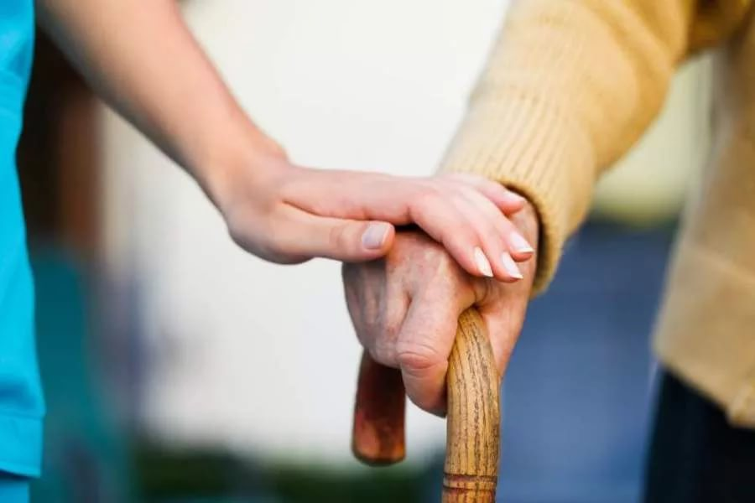
7. Потребность в самоактуализации:
Чаще разговаривайте с пожилым человеком о том, что его волнует. В поздние года жизни особенно важными становятся экзистенциальные вопросы: смысл жизни, смерть, духовно-нравственные ценности. Человек пытается осмыслить свою жизнь, увидеть ее ценность. Размышление над этими вопросами, обсуждение их с близкими, чтение соответствующей литературы помогает в этом. Одной из важнейших тем, о которых задумываются пожилые, является тема смерти. Молодые, здоровые люди стараются этой темы избегать. Поэтому пожилой человек часто оказывается один с этими вопросами. Человеку важно принять свою смертность, чтобы ценить то время, что у него есть. Поэтому поощряйте своего родственника говорить на эти темы.
Жизнь человека меняется не только с выходом на пенсию. Большое значение имеет состояние здоровья. В пожилом возрасте физические изменения являются неизбежными, хронические заболевания обостряются, появляются новые болезни. Однако изменение состояния здоровья определяется не только процессом старения, но и образом жизни человека. По сути, в старости человек получает то здоровье, которое сумел сохранить за всю жизнь. Люди, не привыкшие следить за собой, в пожилом возрасте, как правило, сохраняют такое же отношение к здоровью, игнорируя необходимость профилактики и реагируя только на болезнь.

